Presseinformation

Der neue Allrounder von Liebherr: Seilbagger HS 8070.1

⸺

* Prädestiniert für Materialumschlag, Spezialtiefbau und Hebearbeiten
* Modulares Ballastsystem für diverse Einsatzarten
* Neues A-Bock-System für dynamische Anwendungen

Vielseitig, flexibel und kompakt: Diese Attribute vereint der neue Seilbagger HS 8070.1. Er repräsentiert die Allrounderqualitäten der HS-Serie von Liebherr und ist gerüstet für ein besonders breites Anwendungsspektrum. Durch das neue Designkonzept kann er je nach Einsatz und Kundenanforderung individuell ausgestattet werden.

München (Deutschland), 24. Oktober 2022 – Mit dem brandneuen HS 8070.1 enthüllt Liebherr die neueste Generation von Seilbaggern. Die Maschine hat eine Traglast von 70 Tonnen und ist die erste Wahl für vielseitige Anwendungen: Materialumschlag, Spezialtiefbau oder Hebearbeiten.

Mit dem neuen Selbstverladesystem (Jack-up-System) können die Raupenträger für den Transport ganz einfach abgebaut und das Transportgewicht auf unter 35 Tonnen abgesenkt werden. Die Podeste und Geländer müssen für den Transport nicht mehr abgebaut werden.

Flexibles Designkonzept

Statt eines einzelnen Ballasts, ist das neue Modell mit einem modularen System ausgestattet. Je nach Anwendung kann der Seilbagger vom Kunden individuell ausgerüstet werden. Der Ausleger des HS 8070.1 ist auch mit dem HS 8100.1 kompatibel. Dadurch können Kunden Anbaugeräte wie den Schlitzwandgreifer HSG 5-18 an beiden Maschinen nutzen und mit einem kompakten Gerät größere Schlitzwanddicken ausführen.

Das neue bewegliche A-Bock-System sorgt gegenüber dem fixen System für eine höhere Performance bei dynamischen Anwendungen. Zudem beschleunigt und vereinfacht es den Zusammenbau und Transport der Maschine. Der über die Podeste am Oberwagen leicht zugängliche Tankstutzen gehört zum anwenderfreundlichen Konzept – ein perfektes Beispiel für die moderne, individuelle Designstrategie.

Über die Firmengruppe Liebherr

Die Firmengruppe Liebherr ist ein familiengeführtes Technologieunternehmen mit breit diversifiziertem Produktprogramm. Das Unternehmen zählt zu den größten Baumaschinenherstellern der Welt. Es bietet aber auch auf vielen anderen Gebieten hochwertige, nutzenorientierte Produkte und Dienstleistungen an. Die Firmengruppe umfasst heute über 140 Gesellschaften auf allen Kontinenten. In 2021 beschäftigte sie mehr als 49.000 Mitarbeiterinnen und Mitarbeiter und erwirtschaftete einen konsolidierten Gesamtumsatz von über 11,6 Milliarden Euro. Gegründet wurde Liebherr im Jahr 1949 im süddeutschen Kirchdorf an der Iller. Seither verfolgen die Mitarbeitenden das Ziel, ihre Kunden mit anspruchsvollen Lösungen zu überzeugen und zum technologischen Fortschritt beizutragen.

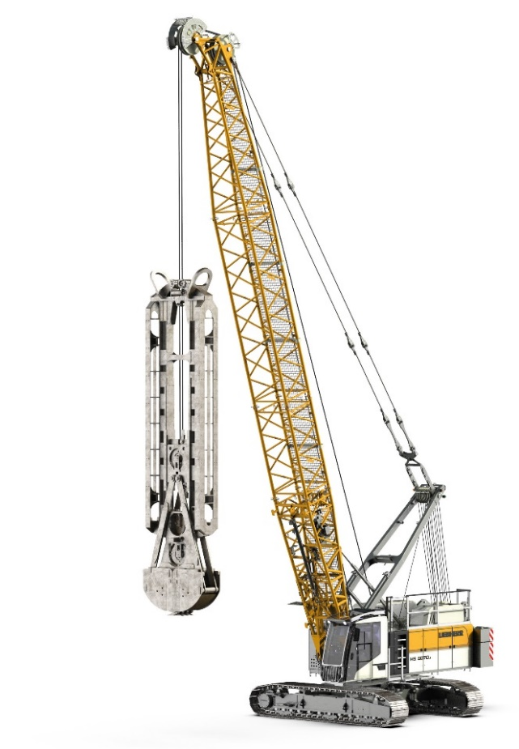Bilder

liebherr-hs-8070.1.jpg  
Die HS-Serie von Liebherr hat einen neuen Allrounder: HS 8070.1.

Kontakt

Gregor Grießer  
Strategisches Marketing und Kommunikation  
E-Mail: [gregor.griesser@liebherr.com](mailto:gregor.griesser@liebherr.com)

Wolfgang Pfister  
Leiter Strategisches Marketing und Kommunikation  
Tel.: +43 50809 41444  
E-Mail: [wolfgang.pfister@liebherr.com](mailto:wolfgang.pfister@liebherr.com)

Veröffentlicht von

Liebherr-Werk Nenzing GmbH  
Nenzing / Österreich  
[www.liebherr.com](http://www.liebherr.com)